

**СОВЕТ ПРИВОЛЖСКОГО МУНИЦИПАЛЬНОГО РАЙОНА**

**РЕШЕНИЕ**

|  |  |  |  |  |  |  |  |  |
| --- | --- | --- | --- | --- | --- | --- | --- | --- |
| **от** | **«** | **27** | **»** | **07** | **2023 г.** |  | **№** | **41** |

**г. Приволжск**

**О внесении изменений в решение Совета Приволжского муниципального района от 29.11.2018 №80 «****Об имущественной поддержке субъектов малого и среднего предпринимательства при предоставлении имущества, находящегося в собственности Приволжского муниципального района»**

Руководствуясь [частью 5 статьи 17.1](consultantplus://offline/ref=790883E6BA79C5E911F46282A1551662248650F5C545377F551501422C324CB65739CA89BFB137DAB44965960FE302ED68B628208E99BBB9LFh7H) Федерального закона от 26 июля 2006 № 135-ФЗ «О защите конкуренции», Федеральным законом от 24.07.2007 № 209-ФЗ «О развитии малого и среднего предпринимательства в Российской Федерации», Законом Ивановской области от 14.07.2008 № 83-ОЗ «О развитии малого и среднего предпринимательства в Ивановской области», на основании обращения ФАС России от 20.06.2023 №МШ/48182/23 о необходимости приведения нормативных правовых актов органов местного самоуправления в соответствие с положениями Приказа ФАС от 21.03.2023 №147/23, Совет Приволжского муниципального района

**РЕШИЛ:**

1. Внести в решение Совета Приволжского муниципального района от 29.11.2018 №80 «Об имущественной поддержке субъектов малого и среднего предпринимательства при предоставлении имущества, находящегося в собственности Приволжского муниципального района» следующие изменения:

1.1. в пункте 6 Порядка и условий предоставления в аренду имущества Приволжского муниципального района, свободного от прав третьих лиц (за исключением права хозяйственного ведения, права оперативного управления, а также имущественных прав субъектов малого и среднего предпринимательства), предусмотренного частью 4 статьи 18 Федерального закона от 24.07.2007 № 209-ФЗ «О развитии малого и среднего предпринимательства в Российской Федерации»

слова: «[приказом](consultantplus://offline/ref=DE339A16E178AD594C4902888AAD8F3C37FE8FA54EC78652C1D27BE83AG8O2M) Федеральной антимонопольной службы Российской Федерации от 10.02.2010 № 67 «О порядке проведения конкурсов или аукционов на право заключения договоров аренды, договоров безвозмездного пользования, договоров доверительного управления имуществом, иных договоров, предусматривающих переход прав в отношении государственного или муниципального имущества, и перечне видов имущества, в отношении которого заключение указанных договоров может осуществляться путем проведения торгов в форме конкурса» заменить на слова: «[приказом](consultantplus://offline/ref=DE339A16E178AD594C4902888AAD8F3C37FE8FA54EC78652C1D27BE83AG8O2M) Федеральной антимонопольной службы Российской Федерации от 21.03.2023 № 147/23 «О порядке проведения конкурсов или аукционов на право заключения договоров аренды, договоров безвозмездного пользования, договоров доверительного управления имуществом, иных договоров, предусматривающих переход прав в отношении государственного или муниципального имущества, и перечне видов имущества, в отношении которого заключение указанных договоров может осуществляться путем проведения торгов в форме конкурса».

2. Настоящее решение вступает в силу с 01 октября 2023 года и подлежит официальному опубликованию в информационном бюллетене «Вестник Совета и администрации Приволжского муниципального района».

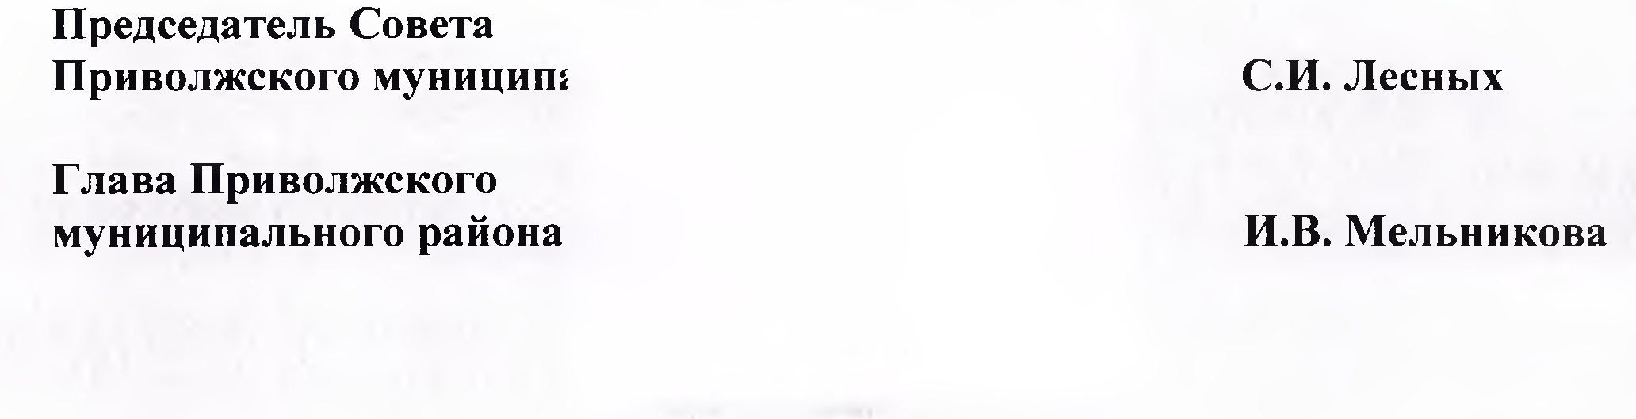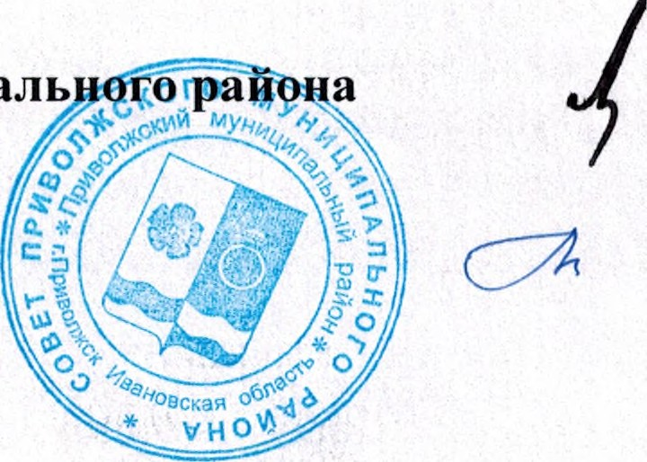

Лист согласования

проекта решения Совета

Администрации Приволжского муниципального района

вносит Комитет по управлению муниципальным имуществом

(наименование структурного подразделения Администрации или учреждения)

|  |  |  |  |
| --- | --- | --- | --- |
| Дата внесения проекта | Должность лица, внесшего проект | ФИО должностного лица, внесшего проект | Подпись о согласовании проекта или Замечания к проекту |
|  | Главный специалист комитета по управлению муниципальным имуществом | Яблокова О.А. |  |
| **«Согласовано»**  Председатель комитета по управлению муниципальным имуществом | Мелешенко Н.Ф. |  |
| **Согласовано** | | | |
|  | Начальник юридического отдела администрации района | Скачкова Н.Н. |  |